1、手工热备，前提要在归档模式下。

--生成批量备份语句

SELECT 'alter tablespace '||t.TABLESPACE_NAME||' bengin backup;' FROM Dba_Tablespaces t WHERE t.LOGGING='LOGGING';

ALTER TABLESPACE NF_YHS_TS BEGIN BACKUP;

--查看物理文件的位置，从当前目录拷贝到其它目录下

SELECT * FROM dba_data_files t WHERE t.TABLESPACE_NAME='NF_YHS_TS';

cp nf_yhs_ts01.dbf ../db_backup/

--查看备份状态

SELECT * FROM v$backup; 可看到对应的file#为ACTIVE状态，备份结束后为NOT ACTIVE。

--拷贝完成后结束备份。

ALTER TABLESPACE NF_YHS_TS end BACKUP;

--手工模拟删除数据文件

rm -rf nf_yhs_ts01.dbf

--之后查询i数据文件中有数据的表，就会报错。

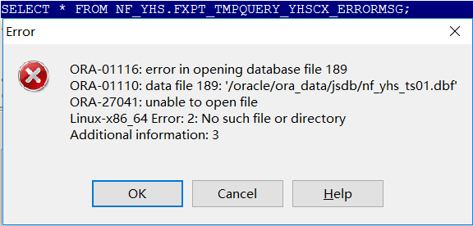

--尝试offline 失败

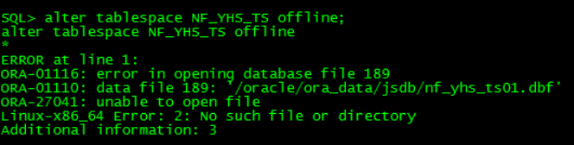

--必须使用offline immediate，不会去写入检查点

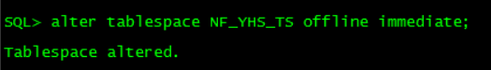

--这时可以把热备的数据文件还原回去

[oracle@sxfxdsj db_backup]$ cp nf_yhs_ts01.dbf ../jsdb/

--表空间的恢复

SQL> recover tablespace NF_YHS_TS ;

--表空间设置为online

SQL> alter tablespace NF_YHS_TS online;